**Game Design Document**

**DOCUMENTAÇÃO DE DESIGN DO JOGO**

Alagoritmo

Autores: <Nome em ordem alfabética (um por linha)>

Data de criação: 06/02/2023

Versão: 1.2

1. Controle do Documento

* 1. Histórico de revisões

| **Data** | **Autor** | **Versão** | **Resumo da atividade** |
| --- | --- | --- | --- |
|  |  |  |  |
| <xx/xx/xxxx> | <Nome do autor> | <Número da versão> | <Descrever o que foi feito nesta versão> |
|  |  |  |  |
|  |  |  |  |

1.2 Organização da equipe

| **Nome** | **Versão** | **Funções** |
| --- | --- | --- |
|  |  |  |
| <Nome do autor> | <Número da versão> | <Funções no projeto> |
|  |  |  |
|  |  |  |
|  |  |  |

1. Introdução

* 1. Escopo do Documento

Este documento descreve como o jogo <NOME DO JOGO> está projetado, levando em consideração aspectos técnicos relacionados à concepção do jogo no que diz respeito à história, personagens, *game* *design*, *level* *design,* documento sobre o entendimento de negócio e outros aspectos semelhantes.

<Este texto exemplo deve ser adaptado e mais detalhado para o jogo que está sendo descrito>

* 1. Requisitos do Documento

Este é um documento técnico que descreve o projeto do jogo Alagoritmo. O documento referencia um conjunto de conceitos, metodologias e ferramentas fundamentais para o funcionamento do projeto. Os leitores devem ficar atentos a essas terminologias e conceitos. Abaixo, alguns exemplos:

* Gráfico de Flow (Mihaly Csikszentmihalyi)
* Arquétipos de personagens
* Jornada dos: Herói / Heroína
* etc

<Este texto exemplo deve ser adaptado e mais detalhado para o jogo que está sendo descrito. Os exemplos de terminologias e conceitos apresentados devem ser acrescidos de tudo aquilo que será utilizado no jogo.>

* 1. Visão Geral do Jogo

| **Descrição** | | |
| --- | --- | --- |
|  |  |  |
| **Gênero** | <Ex: Plataforma> | |
| **Elementos** | <Ex: Narrativa de múltipla escolha com exploração de mapas> | |
| **Conteúdo** | <Ex: Aventura> | |
| **Tema** | <Ex: Fantasia> | |
| **Estilo** | <Ex: Comix> | |
| **Sequência** | <Ex: Narrativa em capítulos> | |
| **Jogadores** | <Ex: Um> | |

| **Referência** | | |
| --- | --- | --- |
|  |  |  |
| **Taxonomia** | <Ex:Jogo Educativo> | |
| **Imersão** | <Ex: Narrativa e Emocional> | |
| **Referência** | <Ex: Jogos Metroidvania, plataforma como Castlevania: Symphony of the Night> | |

| **Especificações Técnicas** | | |
| --- | --- | --- |
|  |  |  |
| **Apresentação** | <Ex: Gráficos bidimensionais > | |
| **Visão** | <Ex: Terceira pessoa bidimensional> | |
| **Plataformas** | <Ex: Windows, MacOS, Linux, Android, iOS> | |
| **Engine** | Godot | |

| **Vendas** | | |
| --- | --- | --- |
|  |  |  |
| **Público-alvo** | <Ex: Jovens entre 18 e 34 anos, com interesse em visual novels e ficção científica, falantes dos idiomas português e inglês> | |
| **Pagamento** | <Ex: Será realizado por meio da plataforma de vendas Steam> | |
| **Referência** | <Ex: Jogo completo por R$9,99> | |

1. Visão Geral do Projeto

* 1. Objetivos do Jogo

Definir o objetivo do desenvolvimento desse projeto. Dentre esses, devem ser considerados:

* Desafios e interesses pessoais no tipo de jogo criado
* Para que serve o jogo
* Para que o jogo está sendo criado
* Visão geral e contexto do jogo
* Contexto onde este jogo está sendo criado

* 1. Características do Jogo

<Elaborar uma síntese geral do jogo. Contextualização geral do jogo.>

* + 1. Requisitos coletados na entrevista com o cliente

<Que jogo é esse? Onde se passa este jogo? O que eu posso controlar? Quantos personagens eu controlo? Qual é o objetivo do jogo? O que é diferente no jogo em comparação com outros similares?>

* + 1. Persona

<Descrever a persona à qual se destina o jogo.

Apresentar para cada uma o nome, idade, ocupação, interesses, localização, etc. Relacionar com o que foi visto nos encontros e conteúdos de autoestudo sobre definição de personas.>

* + 1. Gênero do Jogo

<Detalhar o gênero do jogo, justificando a escolha de acordo com as necessidades do projeto.>

* + 1. Mecânica

Inicialmente, o jogador terá uma tela inicial na qual é suposto que ele identifique 5 principais elementos:

1. Opções de cordéis que podem ser selecionadas (entre 3 e 5 dependendo da fase).
2. Um inimigo que apresentará um padrão específico de movimentos e ataques.
3. Um espaço onde ficarão suas instruções selecionadas pelos diferentes cordéis.
4. O sprite de seu personagem.
5. Um botão que rodará o algoritmo que o jogador define.

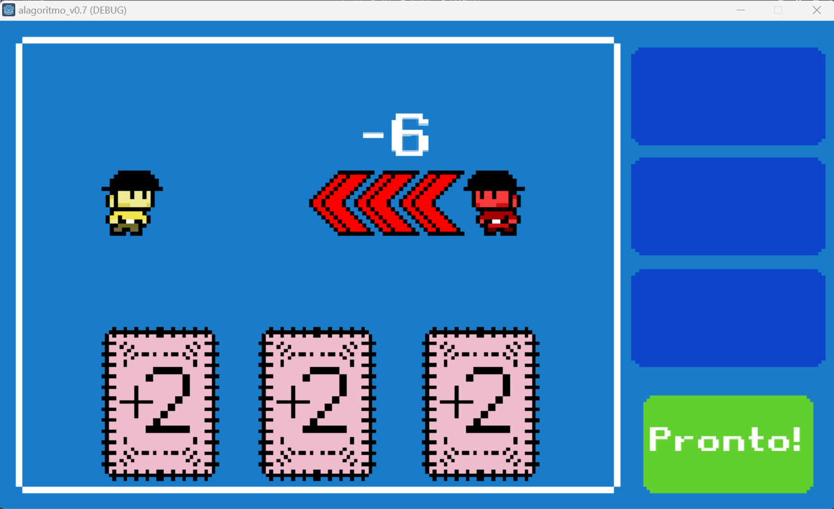

Em um primeiro momento, o jogador terá que ser capaz de identificar seu inimigo e seu padrão de ataques, dessa forma ele poderá projetar uma forma de passar por esse desafio.

Para isso, o jogador terá que clicar nas suas opções de cordéis, cada uma conterá diferentes “habilidades”, elas se baseiam em conceitos de matemática básica (como na imagem acima, a operação de soma +2), conceitos computacionais básicos como if, else e looping, além de setas para a programação de uma movimentação básica.

Usando esses cordéis o jogador terá que criar uma sequência de ações de forma lógica para que ele possa ultrapassar cada barreira proposta pelo inimigo. Essa sequência ficará armazenada nos espaços laterais da tela, garantindo que o jogador possa observar suas decisões de modo semelhante a um código em um computador.

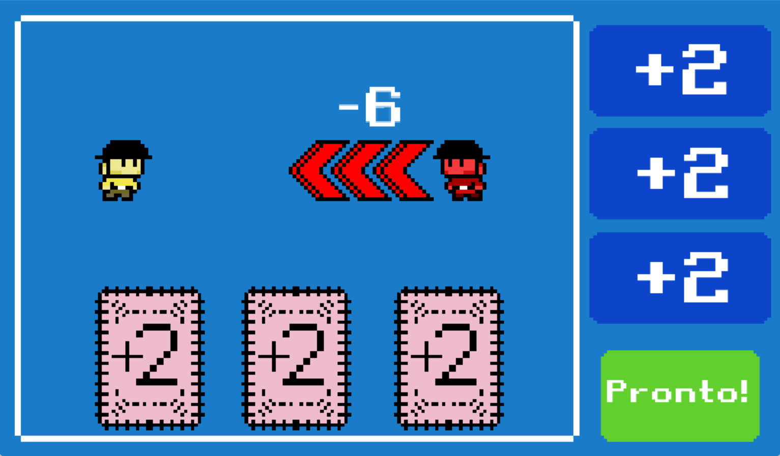

Quando o jogador estiver satisfeito com sua resolução do desafio ele poderá clicar no botão que roda seu algoritmo. Se sua solução estiver correta, ele vencerá e poderá avançar para os próximos níveis, caso erre poderá tentar novamente pensando em um novo algoritmo para solucionar o problema.

* + 1. Dinâmica

<Descrever os comportamentos emergentes esperados do game. Quais as ações que a pessoa jogadora pode realizar por meio das regras e da estrutura proposta? Por exemplo: É possível explorar o mapa do jogo em busca de pistas sobre a história.>

* + 1. Estética

<O que torna o jogo divertido? Qual a experiência estética que se busca criar por meio do jogo? É um jogo competitivo? É um jogo exploratório? É um jogo de autodescobrimento? Como ele proporciona estas experiências?>

1. Roteiro

* 1. História do Jogo

Descrever os seguintes aspectos:

* Tema (*storyline*)
* Conceito
* Pano de fundo da história (*backstory*)
* Premissa
* Sinopse
* Estrutura narrativa escolhida
* Elementos do roteiro para a estrutura narrativa escolhida  
  <Ex: Animação, cut-scenes, McGuffin, diálogos, foreshadowing, inciting incident, etc.>

* 1. Fluxo do Jogo

<No início do jogo é dada uma ênfase maior para o aprendizado, isto é, “como jogar”, posteriormente há um aumento significativo na dificuldade e algum mecanismo de premiação pelos objetivos alcançados. Descrever esse mecanismo de premiação. Por exemplo, objetos secretos que aparecem de acordo com a eficiência do jogador, ou seja, aparecerá algum item valendo mais pontos se o jogador alcançar uma pontuação excepcional em um determinado tempo. Uma forma para o jogo se tornar mais dinâmico é atribuir características aleatórias para o local e o tempo em que esses objetos secretos serão mostrados.

Fazer o *flowchart* do jogo (grafo representando o fluxo do jogo) e descrever qual o tipo escolhido: baseado em ações, em quests, na narrativa, etc. Justificar de acordo com o gênero escolhido. Por fim, quanto tempo o jogador provavelmente utilizará com o jogo? Ou seja, uma média de tempo de permanência.>

* 1. Personagens

<Para cada personagem (se houver mais de um), descrever como foi criado, qual é a sua *backstory*. É interessante que apareçam os esboços (desenhos) do mesmo. Deve existir algum mecanismo inicial para a seleção de personagem, quando for o caso. Deve permitir seleção de itens básicos iniciais para o personagem, quando for o caso.  
Explicar quando se trata de um NPC (Non-playble character, ou personagem não jogável).>

1. Recursos Visuais

* 1. Telas

<Apresentar as principais telas do jogo, com estudos de proporção entre personagens, objetos e elementos do cenário.>

* 1. Graphical User Interface

<Apresentar os elementos gráficos da interface de jogo. Deve constar o detalhamento da HUD e exemplos de sua aplicação nas telas mais comuns.>

* 1. Lista de Assets

| **Categoria** | **Local de Aplicação** | **Descrição** | **Nome** |
| --- | --- | --- | --- |
|  |  |  |  |
| <Tipo do asset. Ex: Ícone> | <Ex: Mapa 1> | <Ícone de maçã.> | <ico_maca.png> |
|  |  |  |  |
|  |  |  |  |
|  |  |  |  |

1. Efeitos Sonoros e Música

* 1. Sons de interação com a interface

<Apresentar a lógica de seleção dos sons de interação com a interface, se houver. Existe uma preocupação com a acessibilidade? Com a confirmação de um comando aplicado por meio de recurso sonoro? Etc.>

* 1. Sons de ação dentro do game

<São utilizados sons de ação dentro do game? Ex: Som de exclamação ao se selecionar um NPC para conversar, som de uma bola sendo arremessada, etc.>

* 1. Trilha sonora

<Foi selecionada alguma trilha sonora de uso livre para o jogo? Qual o critério de seleção? Foi composta alguma pelos componentes do grupo? Qual a atmosfera que se pretendia causar? Em quais momentos a trilha sonora é importante para a intensidade da experiência de jogo?>

1. Análise de Mercado

1. Contextualizar a indústria (até 0,8 ponto)

a. Abordar os principais players, modelos de negócio, tendências. Dar uma visão de mercado e concorrência (entre 100 e 150 palavras).

A indústria de jogos sérios consiste em desenvolver jogos tanto didáticos quanto divertidos. Eles são principalmente populares no ensino de crianças e adolescentes, sendo bastante utilizados nas escolas como material de aprendizado. Como no nosso caso, onde estamos desenvolvendo um jogo para um grupo de estudantes das escolas públicas de Alagoas.

Jogos assim estão se tornando cada vez mais comuns nas empresas. Na rede de saúde, por exemplo, “a aplicação de jogos sérios vem se desenvolvendo nas atividades de reabilitação, por meio de tratamentos como fisioterapia, psicoterapia e terapias cognitivas”. O mercado corporativo é avaliado como o segundo maior mercado de jogos sérios, perdendo apenas para o de advergames, que cria propagandas para um produto, serviço ou empresa. Mas, por enquanto, jogos como Scratch, Kodable, etc. são os mais indicados para aprimorar o raciocínio de forma dinâmica e inovadora.

Descrever a solução a ser desenvolvida, destacando (até 0,8 ponto):

a. qual é o problema a ser resolvido

Falta de acessibilidade de docentes e discentes da rede pública da Educação Básica de Alagoas ao ensino de pensamento computacional e linguagem de programação. Considerando aspectos regionais e culturais, desenvolver um game que possa sensibilizar os docentes do Ensino Básico para a importância do uso da tecnologia em sala de aula.

b. quais os dados disponíveis (fonte e conteúdo - exemplo: dados da área de Compras da empresa descrevendo seus fornecedores)

Dados sobre a dificuldade dos alunos na matéria matemática nas escolas públicas de Alagoas- Dados Educacionais de Alagoas- [Dados Educacionais de Alagoas | QEdu: Use dados. Transforme a educação](https://qedu.org.br/uf/27-alagoas)

Dados sobre o conhecimento de noção de algoritmo e linguagem de programação de alunos nas escolas públicas de Alagoas, além da habilidade ao usar aplicativos de programação - [UFAL_APRESENTAÇÃO INTELI.pptx](https://docs.google.com/presentation/d/1BJVYQTRjio3lv-B-Z_4gULV-ljOyvA36/edit#slide=id.p39)

c. qual a solução proposta

Desenvolver um game para o ensino de pensamento computacional e linguagem da programação voltado para alunos do Ensino Fundamental I da rede pública de ensino de Alagoas.

d. como a solução proposta deverá ser utilizada

O jogo deverá ser usado como material didático em sala de aula com auxílio do professor, que será previamente treinado para ser qualificado a ensinar o pensamento, além de ser possível ser utilizado como lição de casa.

e. quais os benefícios trazidos pela solução proposta

A implementação do game como material didático vai incentivar as crianças do Ensino Básico a aprenderem matemática de uma forma divertida e providenciará seu contato com linguagem computacional.

f. qual será o critério de sucesso e qual medida será utilizada para o avaliar

O critério de sucesso será que as crianças joguem o jogo, se divirtam jogando e aprendam a matéria de matemática. Isso poderá ser avaliado através de feedbacks dos professores, relatando se as crianças mostraram mais interesse na matéria, assim como mais facilidade em entender os conceitos dados em sala de aula.

* 1. Análise SWOT

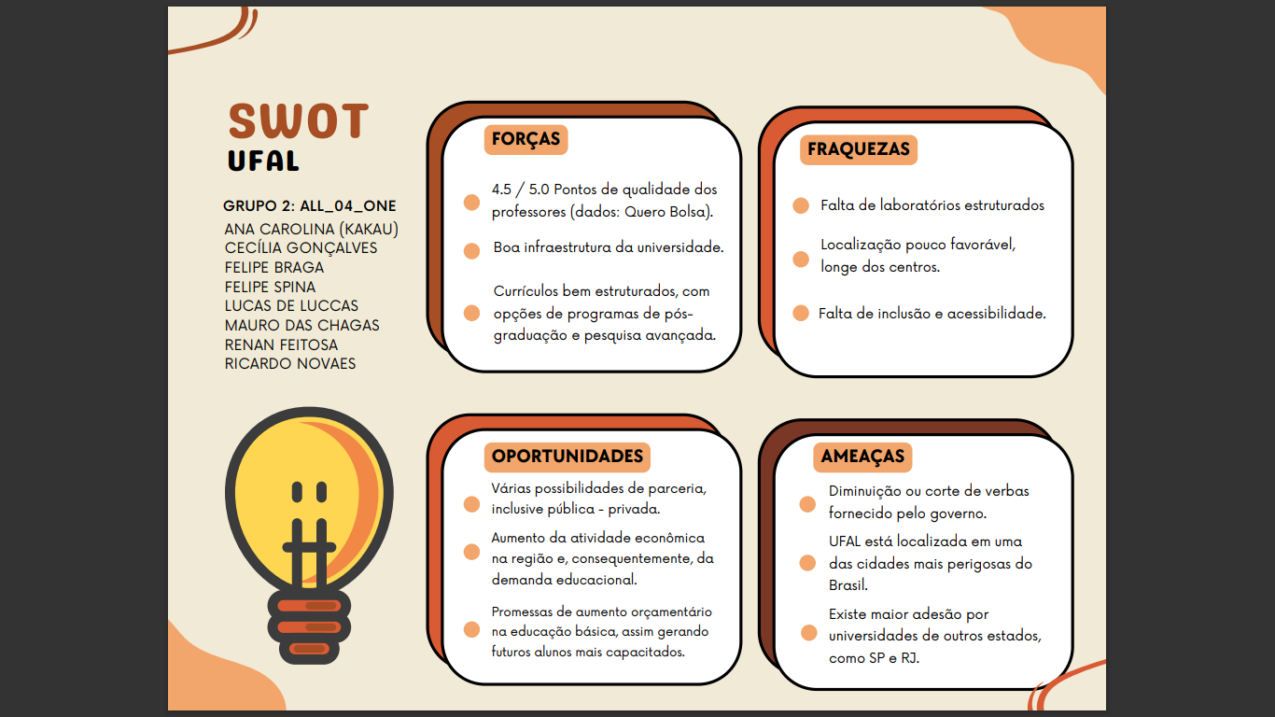

A análise SWOT consiste em uma metodologia para a melhor visualização de fatores externos e internos de uma empresa. A letra S representa as forças (strenghts) da organização, enquanto a letra W demonstra suas fraquezas (weakness). Já as letras O e T significam, respectivamente, as oportunidades (opportunities) e ameaças (threats) da empresa em questão. A matriz SWOT é aplicada quando os responsáveis procuram uma visão mais ampla do que pode os impactar, além de buscar reconhecer recursos que eles já possuem, assim tendo uma boa visão das dificuldades e desafios que podem vir pela frente.

2. Análise SWOT (até 0,8 ponto)

a. Contextualizar o negócio do cliente com base na análise proposta pela Matriz SWOT. Trazer uma visão da situação do parceiro (situação interna) em relação à concorrência (entre 100 e 150 palavras).

Nosso cliente é a instituição pública de Alagoas, mais especificamente da área de Ensino Superior, que presta serviços sem fins lucrativos. Comparando nosso parceiro com sua concorrência, a UFAL tem uma ótima qualidade de professores, melhor do que diversas faculdades públicas da região. Seus currículos bem organizados e a boa infraestrutura da universidade lhe dão também certa vantagem, estando no mesmo nível, ou até ligeiramente acima do resto das faculdades de Alagoas. Porém sua localização não é uma das mais favoráveis, estando longe do centro do estado. Ademais, a falta de laboratórios dificulta o aprendizado de linguagem de programação, algo que faculdades estaduais (como a UNICSAL) já possuem.

* 1. 5 Forças de Porter

O método das 5 Forças de Porter, desenhado na forma de um losango, permite que as empresas analisem suas concorrências e seu ambiente. Essas forças são: o poder de barganha dos fornecedores, o poder de barganha dos clientes, ameaças de produtos substitutos, de novos entrantes, e por fim, uma rivalidade entre concorrentes atuais. A análise dessas 5 forças ajuda a empresa a prestar atenção à sua volta, mostrando onde a mesma se encontra no mercado.

**Concorrentes atuais**

* Quem são?
  + Outras universidades (Federais, estaduais, privadas, etc).
  + Cursos independentes (fora do MEC).
* Quais ameaças?
  + Sistema de ensino melhor e/ou de maior preferência para os candidatos.
  + Período de conclusão menor, dependendo da instituição e do curso.
  + Cursos mais especializados do que os da UFAL.
  + Concorrentes formarem melhores estudantes / profissionais.
* Quais as minhas reações?
  + Dar maior especialização em certas áreas para os cursos que já existem dentro da UFAL.
  + Proporcionar mais experiências de curto prazo com intuito de chamar atenção de possíveis novos alunos.
  + Melhora geral na qualidade do ensino e infraestrutura.

**Concorrentes potenciais**

* Quem são?
  + Faculdades com metodologia mais moderna e inovadora.
* Quais ameaças?
  + Metodologias que acabam chamando mais atenção, trazendo mais resultados e se aplicando ao mundo moderno.
  + Concorrentes formarem melhores estudantes e/ou profissionais.
* Quais as minhas reações?
  + Modernizar o ensino.
  + Realizar pesquisas de novas formas de aprendizado.
  + Fazer uma adaptação gradual para uma nova metodologia.

**Produtos substitutos**

* Quem são?
  + Facilidade de acesso a informações por meio da internet (autodidatismo).
  + Cursos independentes que dão tantas oportunidades quanto fazer uma faculdade, mas que podem ser realizados em menos tempo.
* Quais ameaças?
  + Os possíveis alunos se afastarem do ensino superior por conta da maior praticidade, flexibilidade e eficiência desses produtos substitutos.
* Quais as minhas reações?
  + Buscar lançar maior flexibilidade nos horários e material de estudo (exemplo: mais vídeo aulas da própria faculdade para que os estudantes possam fazer quando quiserem).

**Fornecedores**

* Quem são?
  + Governo.
  + Fornecedores de materiais didáticos.
  + Fornecedores de infraestrutura.
* Quais ameaças?
  + Corte de verba.
  + Crimes fiscais.
  + Aumento de preços para materiais.
  + Aumento de preço na manutenção de infraestrutura.
* Quais as minhas reações?
  + Otimizar o uso da verba para possíveis casos de descontos na verba.
  + Possíveis manifestações sociais em casos de injustiça social (situação do corte de verba).
  + Convocar a ação dos sindicatos, principalmente para mediação dos conflitos.

**Clientes**

* Quem são?
  + Alunos da UFAL.
  + Eventuais outros estudantes que possam utilizar o espaço universitário.
* Quais ameaças?
  + Os alunos saírem da UFAL e migrarem para outras universidades.
  + Greves estudantis.
* Quais as minhas reações?
  + Proporcionar boas experiências para os alunos (eventos, boas aulas, boa estrutura e etc.).
  + Compreender e buscar solucionar os feedbacks negativos dos alunos.

* 1. Value Proposition Canvas  
     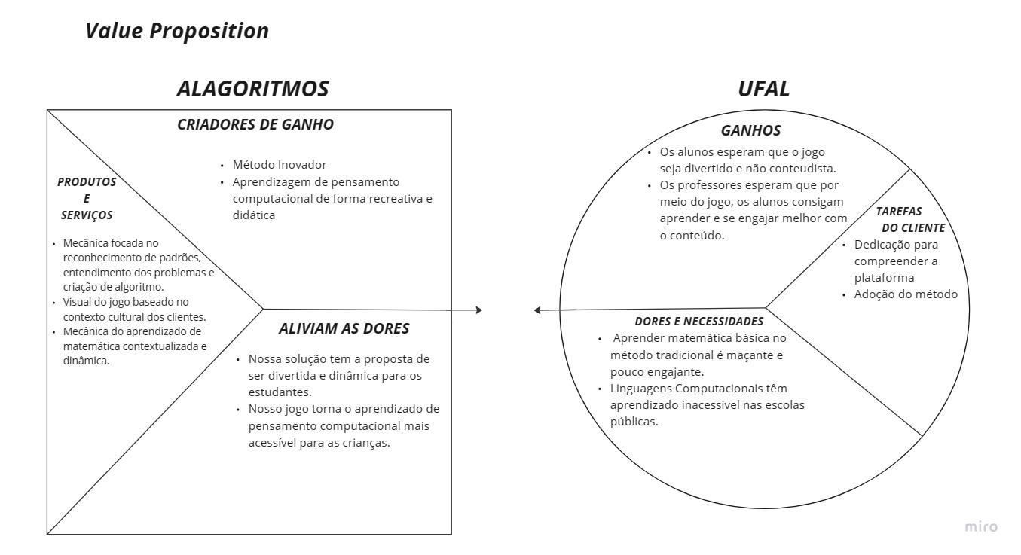

O Value Proposition Canvas, Canvas de Proposta de Valor em português, serve para que a empresa esteja na mesma página que seu cliente, entendendo suas necessidades, medos, etc., para entregar o melhor produto possível. Ele é composto por uma análise das dores, gostos, e tarefas do cliente, que contrastam com os aliviadores de dor, criadores de ganho, e produtos e serviços da organização contratada.

* 1. Matriz de Riscos

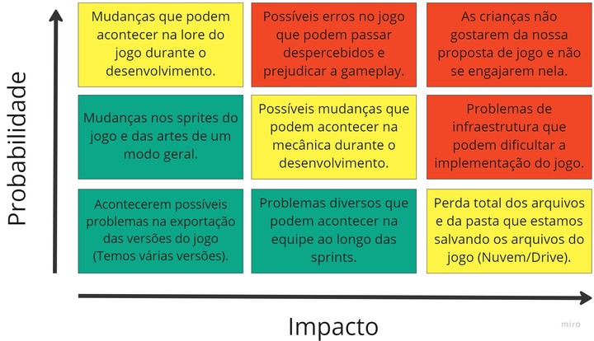**Planos de ação para a matriz de risco:**

1. Constantemente validar a história do jogo com a nossa cliente e criar elementos que se conectem com a cultura de Alagoas de forma concisa e consciente, assim diminuindo a ocorrência de eventuais mudanças.
2. Escrita de um código limpo e organizado, quebra do código em funções para facilitar a manutenção, prezar por um código simples e eficiente, fazer constantes revisões e busca de eventuais bugs, principalmente por meio dos testes de jogabilidade.
3. Constantemente validarmos nossas ideias com a nossa cliente para que, com base na experiência dela, nós façamos algo que seja apropriado e divertido para nosso público-alvo. Podemos também tentar testar nosso jogo com crianças que estão na mesma faixa de idade e série na escola, fazendo com que tenhamos um feedback de um público mais próximo do que pretendemos aplicar em nosso projeto.
4. Validar nossas artes e assets com a cliente e prezar por sprites mais simples (16 bits) para que mudanças sejam mais viáveis e fáceis de aplicar.
5. Buscar validar as mecânicas de jogo antes de as desenvolvermos, principalmente por meio das entrevistas com o nosso cliente.
6. Buscar criar o jogo da forma mais acessível possível. Podemos fazer isso por meio de uma interface intuitiva, mecânicas simples e de fácil compreensão, boa adaptação para celulares, não uso de wifi (para que o projeto possa ser jogado mesmo sem conexão com internet), além de várias opções de produtos jogáveis (versão html, versão executável, versão apk).
7. Fazer a exportação do jogo de vários modos (html, executável, apk, etc).
8. Manter uma boa comunicação com o grupo para que todos saibam de eventuais problemas o mais rápido possível para que possamos tomar medidas e contornar a situação o quanto antes.
9. Salvar o projeto em mais de um drive compartilhado com o grupo e salvar versões nas máquinas de todos os membros do grupo, assim prevenindo possíveis perdas de desenvolvimento.

1. Relatórios de Testes

* 1. Recursos de acessibilidade

<O jogo possui recursos de acessibilidade? Quais? A quais necessidades esses recursos atendem?>

* 1. Testes de qualidade de software

<Descrever os processos de realização dos testes de qualidade de software, contextualizando a aplicação e sumarizando os resultados nesta seção. Refletir sobre os problemas encontrados e possíveis soluções. Tabelas e levantamentos de dados brutos devem ser colocados no Apêndice A do documento.>

* 1. Testes de jogabilidade e usabilidade

<Descrever os processos de realização dos testes de jogabilidade e usabilidade, contextualizando a aplicação e sumarizando os resultados nesta seção. Identificar problemáticas relatadas pelos *testers* e apresentar propostas de solução. Tabelas e levantamentos de dados brutos devem ser colocados no Apêndice B do documento.>

* 1. Testes de experiência de jogo

<Descrever os processos de realização dos testes de experiência de jogo, contextualizando a aplicação e sumarizando os resultados nesta seção. A experiência de jogo está dentro do esperado? Caso a resposta seja negativa, quais as ações indicadas para corrigir o percurso? Tabelas e levantamentos de dados brutos devem ser colocados no Apêndice C do documento.>

1. Referências

Jogos sérios: desenvolver habilidades cognitivas pode ser divertido! Disponível em: <https://www.google.com/url?q=http://horizontes.sbc.org.br/index.php/2020/11/jogos-serios-desenvolver-habilidades-cognitivas-pode-ser-divertido/&sa=D&source=docs&ust=1675897134265936&usg=AOvVaw3DVQW5DMcS8x-xaZT80dIl>. Acesso em: 8 fev. 2023.

HTTPS://WWW.FACEBOOK.COM/BNDES.IMPRENSA. O mercado dos jogos sérios. Disponível em: <https://bndes.gov.br/wps/portal/site/home/conhecimento/noticias/noticia/jogos-serios>. Acesso em: 8 fev. 2023.

‌CHOU, Y. Serious Games, Advergames, Gameful Design? Implicit vs Explicit Gamification. Disponível em: <https://yukaichou.com/gamification-study/series-games-gameful-design/>. Acesso em: 8 fev. 2023.

QEDU. Disponível em <https://qedu.org.br/uf/27-alagoas>. Acesso em‌ 8 fev. 2023.  
  
BRUK. FACULDADES EM ALAGOAS. Disponível em: <https://www.textoonline.com/faculdades-em-alagoas/#:~:text=A%20estrutura%20das%20faculdades%20em%20Alagoas%20s%C3%A3o%20boas%2C>. Acesso em: 8 fev. 2023.

‌

<Toda referência citada no texto deverá constar nesta seção, utilizando o padrão mais recente da ABNT. As citações devem ser confiáveis e relevantes para o trabalho. São imprescindíveis as citações dos *sites* de *download* das ferramentas utilizadas, bem como a citação de algum objeto, música, textura ou outros que não tenham sido produzidos pelo grupo, mas utilizados (mesmo no caso de licenças gratuitas, *royalty* *free* ou similares).>

Apêndice A

<Os apêndices representam informações adicionais que não caberiam no documento exposto acima, mas que são importantes por alguma razão específica do projeto. Em geral, os apêndices do GDD podem incluir os rascunhos das fases, outros *concept* *arts* do jogo, diagramas diversos etc.>

Apêndice B

Apêndice C